
人民至上 生命至上
气象信息报告

第161期

遵义市气象局 签发:李明元 10月25日
未来十天天气预报
- 未来十天天气预报
预计未来十天全市以多云间晴天气为主，夜间至早晨局地有雾。具体预报如下：
今天夜间（25日夜间）：多云间晴，局地有雾；
周六（26日）：多云间阴天，西部有分散阵雨或雷雨；
周日（27日）：白天阴天有分散阵雨或雷雨，夜间晴间多云，后半夜至早晨局地有雾；
下周一至周二（28至29日）：晴间多云，夜间至早晨局地有雾，森林火险气象等级较高；
下周三（30日）：晴间多云，森林火险气象等级较高；
下周四（31日）：阴天间多云有分散阵雨；
下周五至周六白天（11月1日至2日白天）：多云间阴天；
下周六夜间至周日（11月2日夜间至3日）：阴天有分散小雨。

遵义中心城区预报：今天夜间（25日夜间），多云间晴，局地有雾，最低气温13℃；26日，多云，13～23℃；27日，白天阴天间多云，夜间晴间多云，后半夜至早晨局地有雾，10～19℃；28日至29，晴间多云，夜间至早晨局地有雾，森林火险气象等级较高，11～24℃；30日，晴间多云，森林火险气象等级较高，12～23℃；31日，阴天间多云有分散阵雨，14～18℃；11月1日至2日白天，多云间阴天，13～21℃；2日夜间到3日，阴天有分散小雨，11～18℃。
- 影响预估与建议
- 未来十天我市以多云间晴天气为主，夜间至早晨局地有雾，公安交管、交通运输、道路执法等有关部门加强巡查管控，切实防范低能见度对交通安全带来的风险隐患。
（二）上周市的中东部降水偏多，土壤偏湿，未来多多云间晴天气，利于散墒，请各地抓适宜土墒和天气推进油菜和蔬菜移栽。
- 过去一周天气
过去一周，全市以阴天间多云为主，周前期多分散阵雨或雷雨，周后期冷空气减退，气温回升。其中10月18日17时至19日12时全市共出现大暴雨7乡镇，暴雨71乡镇，最大累积雨量为汇川董公寺152.2毫米。大部地区最高气温在24～32℃之间，最高为绥阳青杠塘33.7℃（10月18日16时）；大部地区最低气温在8～16℃之间，最低为正安班竹4.6℃（10月24日03时）。遵义中心城区气温10.9（10月24日07时）～27.3℃（10月18日14时）。

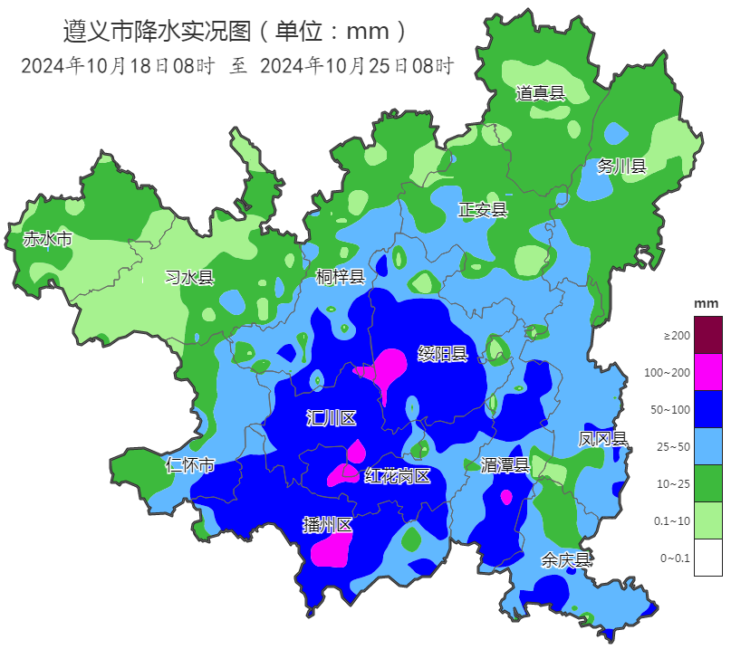
图 2024年10月18日08时～10月25日08时全市累积降雨分布图（单位：mm）

报：市委办、市政府办

市气象灾害应急指挥部成员单位

制作：吴先进 首席：陈茜茜 审核：刘红双
附表 遵义市气象台10月25日发布逐日天气预报（08时～08时）
日期 |  | 10月25日  （今夜） | 10月26日  （周六） | 10月27日  （周日） | 10月28日  （周一） | 10月29日  （周二） | 10月30日  （周三） | 10月31日  （周四） | 11月1日  （周五）
遵  义  城  区 | 天气
遵  义  城  区 | 天气 | 多云 | 多云 | 阴转晴 | 晴 | 晴 | 晴转多云 | 阴 | 多云
遵  义  城  区 | 气温 | 最低13℃ | 13～23℃ | 10～19℃↓ | 11～22℃↑ | 11～24℃↑ | 12～23℃ | 14～18℃↓ | 13～21℃↑
遵  义  城  区 | 天气  解读 | 多云间晴，局地有雾 | 多云 | 白天阴天间多云，夜间晴间多云，后半夜至早晨局地有雾 | 晴间多云，夜间至早晨局地有雾，森林火险气象等级较高 |  | 晴间多云，森林火险气象等级较高 | 阴天间多云有分散阵雨 | 多云间阴天
全  市 | 天气  解读 | 多云间晴，局地有雾 | 多云间阴天，西部有分散阵雨或雷雨 | 白天阴天有分散阵雨或雷雨，夜间晴间多云，后半夜至早晨局地有雾 | 晴间多云，夜间至早晨局地有雾，森林火险气象等级较高 |  | 晴间多云，森林火险气象等级较高 | 阴天间多云有分散阵雨 | 多云间阴天
全  市 | 天气  要点 | 多云 | 多云 | 雾 | 晴、雾 | 晴、雾 | 晴 | 阴 | 多云

